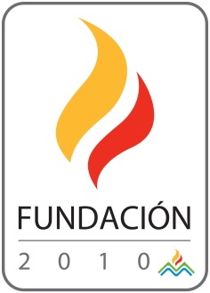
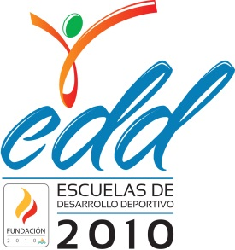
FUNDACION 2010
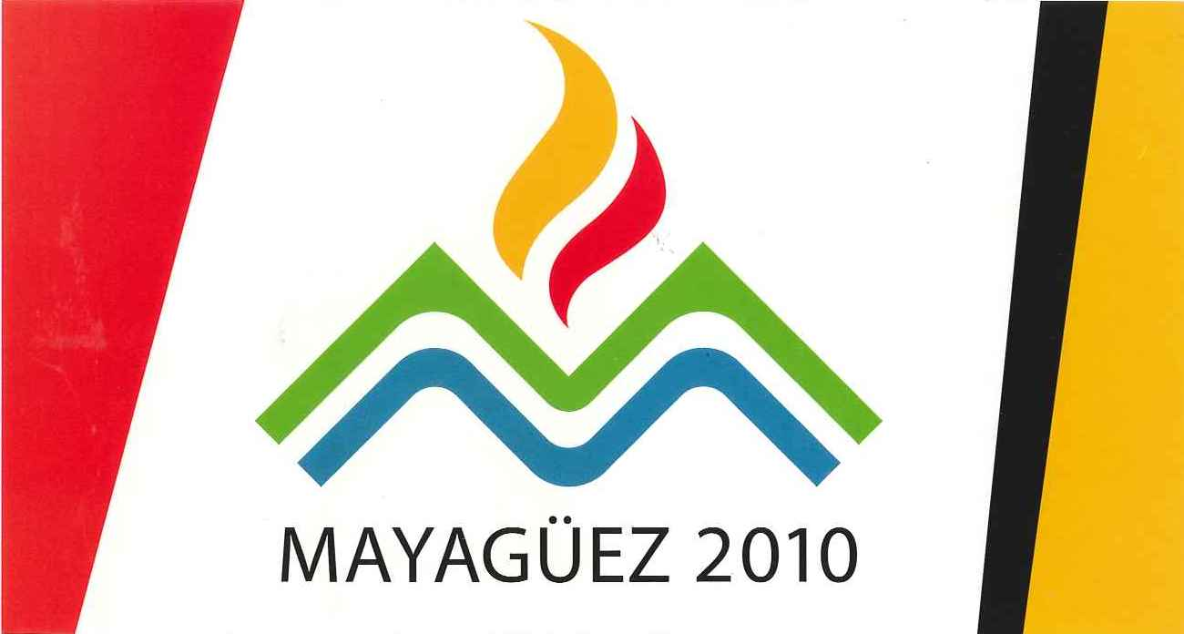

ESCUELAS DESARROLLO DEPORTIVO
Calle Ernesto Ramos Antonini #58
Apartado 3248
Mayagüez, P. R. 00681
Tel. (787) 832 - 2010

ACTIVIDADES AÑO FISCAL 2013 - 2014

ACTIVIDADES | FECHA
ATLETISMO  Competencias Salto y Fondo  Clubes Participantes  Aguada Warriors  Cabo Rojo CAJICA  Aguada Track  Hormigueros Club Infantil y Juvenil  Añasco Track Team  Club Atletismo Isabela  Club Atletismo Lajas  Sabana Grande Track  Club Atletismo Sabana Grande | 3 de mayo de 2013
PROXIMAS DE ATLETISMO  Competencia de Velocidad y Lanzamiento  Campeonato Infantil  Campeonato Juvenil  Taller de Marcha  Lanzamientos  Velocidad / Valla / Relevos  Salto con Pértiga  Saltos Horizontales  Campeonato Campo Traviesa  Seminario Arbitraje  Festival de Marcha | 31 de mayo de 2013  22 de junio de 2013  29 de junio de 2013  13 de julio de 2013  3 de agosto de 2013  24 de agosto de 2013  7 de septiembre de 2013  5 de octubre de 2013  9 de noviembre de 2013  16 de noviembre de 2013  14 de diciembre de 2013
TENIS DE MESA  Festival Olímpico  Cayey Open de tenis de Mesa  Copa Alcalde de Tenis de Mesa en Jayuya  Utuado Open de Tenis de Mesa  Guaynabo Open de Tenis de Mesa  Regional y Estatal de Tenis de Mesa Escolar  Mayagüez Open de Tenis de Mesa 2014 - Federación Puertorriqueña de Tenis de Mesa  Bayamón Open de Tenis de Mesa  Guayama Open de Tenis de Mesa | 20 y 21 de julio de 2013  Agosto 2013  Septiembre 2013  Octubre 2013  Noviembre 2013  Octubre - Noviembre 2013  18 – 19 y 25 – 26  Febrero 2014  Abril 2014
VOLEIBOL DE PLAYA  Intramuros de la EDD  Torneo Invitacional del Área Oeste Voleibol Playa  Torneo Invitacional Abierto Área Oeste  Festival amistoso entre las Escuelas EDD  Talleres y Clínicas de Voleibol Playero Para los Residenciales Públicos de Mayagüez  Torneo Invitacional de Escuelas Públicas y Privadas del Área Oeste  Certificaciones de Arbitraje Voleibol de Playa  Certificación Entrenadores Voleibol de Playa nivel 1  Torneo Festival de Puerto Rico  Certificación Entrenadores Voleibol de Playa nivel 2 | Todos en el Paseo del Litoral
ESGRIMA  Copa EDD Fundación 2010  Copa Mayagüezana Floreta (Todas las categorías: Infantil 7 – 9, Pre-Cadete 10 – 12, Cadete 13 – 17, Juvenil 12 – 21 y adulto tanto en femenino como masculina)  Copa Mayagüezana de Espada (Todas las categorías: Infantil 7 – 9, Pre-Cadete 10 – 12, Cadete 13 – 17, Juvenil 12 – 21 y adulto tanto en femenino como masculina)  Campeonato Nacional (por equipos)  Campeonato Nacional (individual) (todas las armas, todas las categorías)  Copa Invitacional de Espada Masculina y femenina el Zorro de Cayey  Copa Mayagüezano de Sable (Todas las categorías: Infantil 7 – 9, Pre-Cadete 10 – 12, Cadete 13 – 17, Juvenil 12 – 21 y adulto tanto en femenino como masculina) | Julio 2013  Agosto 2013  Septiembre 2013  Octubre 2013  Diciembre 2013  Febrero 2014  Marzo 2014
BALONMANO  Copa Olímpica-Organizada por el COPUR y la federación  Festival EDD Fundación 2010  Talleres y Visitas a escuelas para promoción y enseñanza del deporte  Comienza la Escuela de Balonmano  Talleres y Visitas a escuelas para promoción y enseñanza del deporte  Armar equipos de diferentes categorías del deporte  Fogueo de escuelas superiores previo al torneo del Deporte Escolar  Colaboración con el Campeonato Nacional de Balonmano  Copa de Navidad Rio Grande  Organizar 1ra Copa Escolar de Balonmano Región Mayagüez  Copa de Amistad Rio Grande  1ra Copa Escolar de Balonmano  Copa Espartana Guaynabo  Copa Alcalde Mayagüez  Copa Palmer  Copa Cayey  Copa Carolina Balonmano Playa | 27 de juno de 2013  Julio 2013  Agosto 2013  Agosto 2013  Septiembre 2013  Septiembre 2013  Octubre 2013  Noviembre 2013  Diciembre 2013  Enero 2014  Febrero 2014  Marzo 2014  Marzo 2014  Abril 2014  Mayo 2014  Mayo 2014  Junio 2014

